

操作系统原理课程设计报告

姓 名： | 李一帆
学 院： | 计算机科学与技术学院
专 业： | 计算机科学与技术
班 级： | 校交1802班
学 号： | U201811495
指导教师： | 郑然

分数
教师签名

2021 年 3 月 25 日
目 录
1 实验一 实验名 1
1.1 实验目的 1
1.2 实验内容 1
1.3 实验设计 1
1.3.1 开发环境 1
1.3.2 实验设计 1
1.4 实验调试 1
1.4.1 实验步骤 1
1.4.2 实验调试及心得 1
附录 实验代码 1
2 实验二 实验名 2
2.1 实验目的 2
2.2 实验内容 2
2.3 实验设计 2
2.3.1 开发环境 2
2.3.2 实验设计 2
2.4 实验调试 2
2.4.1 实验步骤 2
2.4.2 实验调试及心得 2
附录 实验代码 2
3 实验三 实验名 3
3.1 实验目的 3
3.2 实验内容 3
3.3 实验设计 3
3.3.1 开发环境 3
3.3.2 实验设计 3
3.4 实验调试 3
3.4.1 实验步骤 3
3.4.2 实验调试及心得 3
附录 实验代码 3
4 实验四 实验名 4
4.1 实验目的 4
4.2 实验内容 4
4.3 实验设计 4
4.3.1 开发环境 4
4.3.2 实验设计 4
4.4 实验调试 4
4.4.1 实验步骤 4
4.4.2 实验调试及心得 4
附录 实验代码 4
5 实验五 实验名 5
5.1 实验目的 5
5.2 实验内容 5
5.3 实验设计 5
5.3.1 开发环境 5
5.3.2 实验设计 5
5.4 实验调试 5
5.4.1 实验步骤 5
5.4.2 实验调试及心得 5
附录 实验代码 5

实验一 Linux 用户界面的使用

实验目的
正文统一采用小四号宋体/Times New Roman和1.25倍行距。

实验内容
一、编一个C程序，其内容为实现文件拷贝的功能。
（1） 基本要求：使用系统调用open、read、write…。
（2） 选择：容错、cp（带参数拷贝）
二、编一个C程序，其内容为分窗口同时显示三个并发进程的运行结果。要求用到linux下的图形库。（gtk/qt）。
（1）基本要求：三个独立子进程，各自窗口显示。
（2）选择：三个进程誊抄演示。

实验设计

开发环境
实验环境：ubuntu18.04
IDE：vscode
编译器：gcc

实验设计

ex2:
UI界面设计：
采用grid网格排列六个QLabel，如下所示：
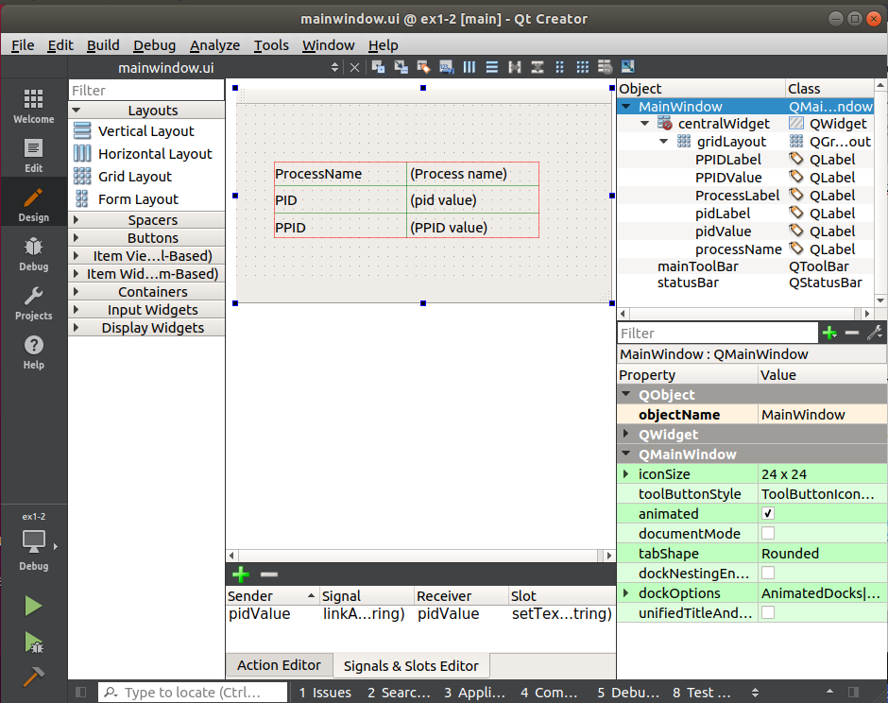

实验调试

实验步骤

实验调试及心得
写好ex1_copy.cpp代码和要拷贝的内容read.txt
编译ex1_copy.cpp：gcc ex1_copy.cpp -o copy
运行ex1_copy，将read.txt文件中的内容拷贝到write.txt
比较两个文件的区别
结果如下，说明两个文件内容完全相同
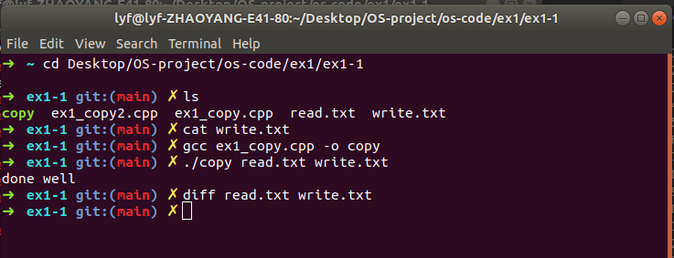

测试第二份代码，首先删除write.txt文件
编译ex1_copy.cpp：gcc ex1_copy.cpp -o copy
运行ex1_copy，将read.txt文件中的内容拷贝到write.txt
比较两个文件的区别
结果如下，说明两个文件内容完全相同

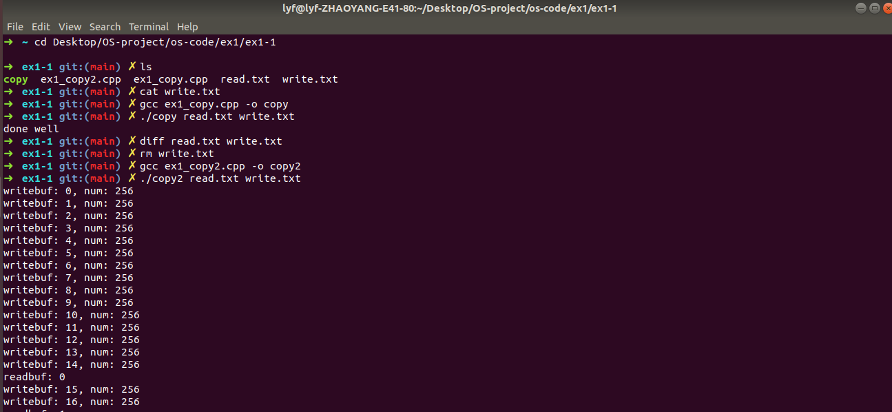
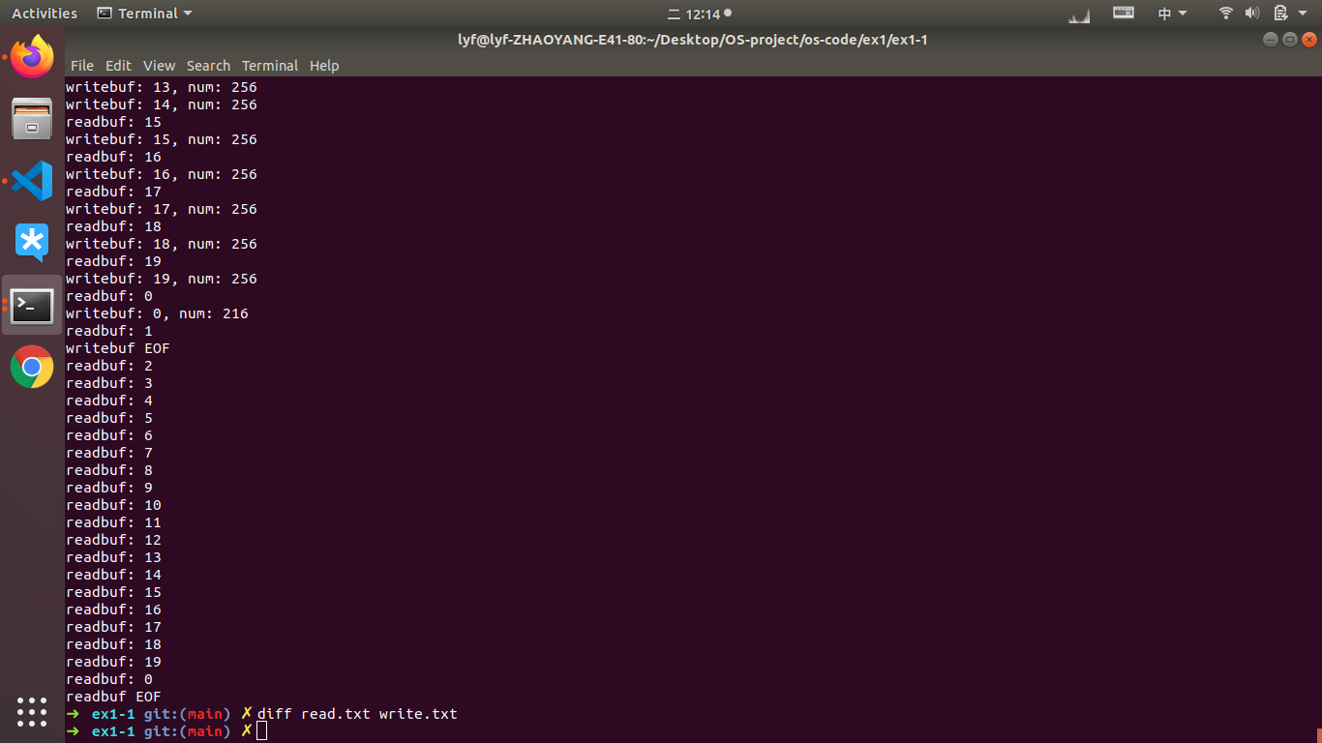

1-2：
一个父进程和两个子进程，分别显示各自的进程名，PID，PPID
由下图可知运行正常：

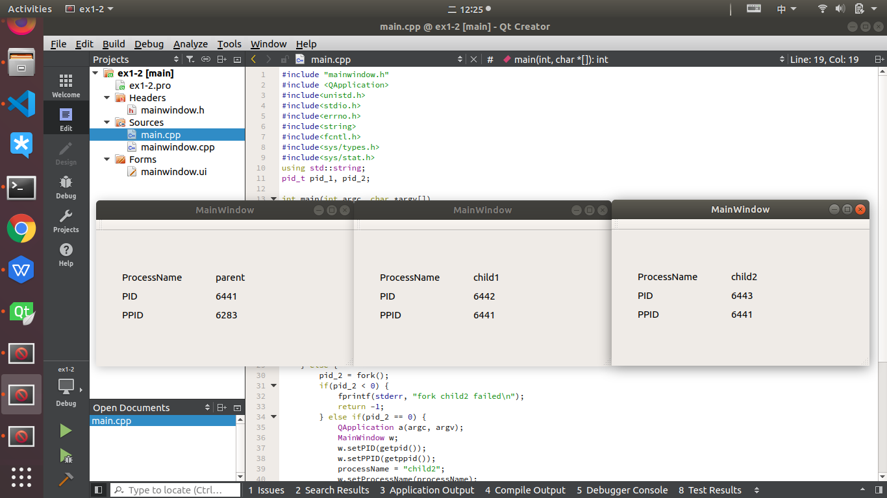

附录 实验代码

ex1-1
// 实现文件拷贝的功能
// 基本要求：使用系统调用 open、read、write
// 选择：容错、cp
//

#include<stdio.h>
#include<unistd.h>
#include<fcntl.h>
#include<sys/types.h>
#include<sys/stat.h>
#include<errno.h>
#include<string.h>

#define BUFFER_SIZE 1024 // 缓冲区大小

int main(int argc, char **argv) {
int from_fd, to_fd; // 读出和写入文件的描述符
int bytes_read, bytes_write; // 读出和写入的字符数
char buffer[BUFFER_SIZE]; // 缓冲区
char *ptr;
if (argc != 3) { // 未指定文件名
fprintf(stderr, "Usage: %s from file to file \n\a", argv[0]);
return -1;
}
// 打开源文件
if ((from_fd = open(argv[1], O_RDONLY)) == -1) {
fprintf(stderr, "Open %s Error: %s \n", argv[1], strerror(errno));
return -1;

}
// 创建目的文件
if ((to_fd = open(argv[2], O_WRONLY | O_CREAT, S_IRUSR | S_IWUSR)) == -1) {
fprintf(stderr, "Open %s Error: %s\n", argv[2], strerror(errno));
return -1;
}
// 拷贝文件
while (bytes_read = read(from_fd, buffer, BUFFER_SIZE)) {
if ((bytes_read == -1) && (errno != EINTR)) { // 出现错误
break;
} else if (bytes_read > 0) {
ptr = buffer;
while (bytes_write = write(to_fd, ptr, bytes_read)) {
if ((bytes_write == -1) && (errno != EINTR)) { // 出现错误
break;
} else if (bytes_write == bytes_read) { // 写完所有的字节
break;
} else if (bytes_write > 0) {
ptr += bytes_write;
bytes_read -= bytes_write;
}
}
if (bytes_write == -1) {
break;
}
}
}
// 关闭文件
close(from_fd);
close(to_fd);
printf("done well\n");
return 0;
}

ex1-1(2)
#include <sys/sem.h>
#include <sys/shm.h>
#include <stdlib.h>
#include <stdio.h>
#include <unistd.h>
#include<fcntl.h>
#include <sys/wait.h>

#define BLOCKSIZE 256 // 每个缓冲区大小
#define LENGTH 20 // 环形缓冲区长度
#define MEM_KEY 33333
#define MTX_KEY 3333

struct Block { // 一个缓冲区
char data[BLOCKSIZE];
};

static int head_p_shmid, tail_p_shmid, block_shmid[LENGTH], read_n_shmid;
static int left, used;
static int wrt_p, read_p, status;

static int input_fd, target_fd; // 读入和目标文件标识符
int *head_p, *tail_p, *read_n; // 共享内存指针

void P(int semid, int index) {
struct sembuf sem;
sem.sem_num = index;
sem.sem_op = -1;
sem.sem_flg = 0;
semop(semid, &sem, 1);
}
void V(int semid, int index) {
struct sembuf sem;
sem.sem_num = index;
sem.sem_op = 1;
sem.sem_flg = 0;
semop(semid, &sem, 1);
}

static void sigint_handler_parent(int sig) {
printf("main detect SIGINT\n");
fflush(stdout);
kill(wrt_p, SIGUSR1);
kill(read_p, SIGUSR2);
waitpid(wrt_p, &status, 0);
waitpid(read_p, &status, 0);
semctl(left, 0, IPC_RMID);
semctl(used, 0, IPC_RMID);
for (int i = 0; i < LENGTH; ++i) {
shmctl(block_shmid[i], IPC_RMID, 0);
}
shmctl(head_p_shmid, IPC_RMID, 0);
shmctl(tail_p_shmid, IPC_RMID, 0);
shmctl(read_n_shmid, IPC_RMID, 0);
exit(-1);
}
static void sig_handler_writebuf(int sig) {
printf("writebuf detect kill SIG\n");
fflush(stdout);
close(input_fd);
exit(-1);
}
static void sig_handler_readbuf(int sig) {
printf("readbuf detect kill SIG\n");
fflush(stdout);
close(target_fd);
exit(-1);
}

void writebuf(char * inputfile) {
if ((input_fd = open(inputfile, O_RDONLY)) == -1) { // 打开input文件
fprintf(stderr, "open %s error!\n", inputfile);
fflush(stderr);
exit(-1);
}
signal(SIGINT, SIG_IGN);
signal(SIGUSR1, sig_handler_writebuf);
struct Block *block; // 缓冲区

while (1) {
P(left, 0); // 剩下的
block = (struct Block*)shmat(block_shmid[*tail_p], NULL, SHM_W);
*read_n = read(input_fd, block->data, BLOCKSIZE);
printf("writebuf: %d, num: %d\n", *tail_p, *read_n);
fflush(stdout);
++*tail_p;
if (*tail_p == LENGTH)
*tail_p = 0;
V(used, 0);
if (*read_n != BLOCKSIZE) {
printf("writebuf EOF\n");
fflush(stdout);
close(input_fd);
exit(0);
}
}
}

void readbuf(char *targetfile) {
if ((target_fd = open(targetfile, O_WRONLY)) == -1) { // 打开target文件
fprintf(stderr, "open %s error!\n", targetfile);
fflush(stderr);
exit(-1);
}

signal(SIGINT, SIG_IGN);
signal(SIGUSR2, sig_handler_readbuf);

struct Block *block;
while (1) {
P(used, 0);
if (*read_n != BLOCKSIZE && (*head_p == *tail_p-1 || *head_p == *tail_p-1 + LENGTH)) { // EOF
if (*read_n) { // EOF之前还有数据
block = (struct Block*)shmat(block_shmid[*head_p], NULL, SHM_R);
write(target_fd, block->data, *read_n);
V(left, 0);
printf("readbuf: %d\n", *head_p);
}
printf("readbuf EOF\n");
fflush(stdout);
close(target_fd);
exit(0);
}
block = (struct Block*)shmat(block_shmid[*head_p], NULL, SHM_R);
write(target_fd, block->data, BLOCKSIZE);
printf("readbuf: %d\n", *head_p);
fflush(stdout);
++*head_p;
if (*head_p == LENGTH) *head_p = 0;
V(left, 0);
}
}

int main(int argc, char *argv[]) {
// 创建信号灯
if ((left = semget(MTX_KEY, 1, IPC_CREAT|0600)) == -1) {
fprintf(stderr, "left create error!\n");
fflush(stderr);
exit(-1);
}
if ((used = semget(MTX_KEY+1, 1, IPC_CREAT|0600)) == -1) {
fprintf(stderr, "used create error!\n");
fflush(stderr);
exit(-1);
}
// 信号灯赋初值
semctl(left, 0, SETVAL, LENGTH);
semctl(used, 0, SETVAL, 0);
// 创建共享内存组 环形缓冲
if ((head_p_shmid = shmget(MEM_KEY+LENGTH, sizeof(int), IPC_CREAT | 0600)) == -1) {
fprintf(stderr, "main head_p_shmid semget error!\n");
fflush(stderr);
exit(-1);
}
if ((tail_p_shmid = shmget(MEM_KEY+LENGTH+1, sizeof(int), IPC_CREAT | 0600)) == -1) {
fprintf(stderr, "main tail_p_shmid semget error!\n");
fflush(stderr);
exit(-1);
}

if ((read_n_shmid = shmget(MEM_KEY+LENGTH+2, sizeof(int), IPC_CREAT | 0600)) == -1) {
fprintf(stderr, "main read_n_shmid semget error!\n");
fflush(stderr);
exit(-1);
}

for (int i = 0; i < LENGTH; ++i) {
if ((block_shmid[i] = shmget(MEM_KEY+i, sizeof(struct Block), IPC_CREAT | 0600)) == -1) {
fprintf(stderr,"main block_shmid semget error!\n");
fflush(stderr);
exit(-1);
}
}

head_p = (int*)shmat(head_p_shmid, NULL, SHM_R | SHM_W);
tail_p = (int*)shmat(tail_p_shmid, NULL, SHM_R | SHM_W);
read_n = (int*)shmat(read_n_shmid, NULL, SHM_R | SHM_W);
*head_p = 0;
*tail_p = 0;
*read_n = 0;

// 创建两个进程readbuf、writebuf
if ((wrt_p = fork()) == 0) {
writebuf(argv[1]); // 从input文件读并写入buf
} else if ((read_p = fork()) == 0) {
readbuf(argv[2]); // 从buf读并写入output文件
}

signal(SIGINT, sigint_handler_parent);

// 等待两个进程运行结束
waitpid(wrt_p, &status, 0);
waitpid(read_p, &status, 0);

// 删除信号灯
semctl(left, 0, IPC_RMID);
semctl(used, 0, IPC_RMID);

// 删除共享内存组
for (int i = 0; i < LENGTH; ++i) {
shmctl(block_shmid[i], IPC_RMID, 0);
}
shmctl(head_p_shmid, IPC_RMID, 0);
shmctl(tail_p_shmid, IPC_RMID, 0);
shmctl(read_n_shmid, IPC_RMID, 0);
exit(0);
}

ex1-2

main.cpp
#include "mainwindow.h"
#include <QApplication>
#include<unistd.h>
#include<stdio.h>
#include<errno.h>
#include<string>
#include<fcntl.h>
#include<sys/types.h>
#include<sys/stat.h>
using std::string;
pid_t pid_1, pid_2;

int main(int argc, char *argv[])
{
string processName;
pid_1 = fork();
if(pid_1 < 0) {
fprintf(stderr, "fork child1 failed\n");
return -1;
} else if(pid_1 == 0) {
QApplication a(argc, argv);
MainWindow w;
w.setPID(getpid());
w.setPPID(getppid());
processName = "child1";
w.setProcessName(processName);
w.show();
return a.exec();
} else {
pid_2 = fork();
if(pid_2 < 0) {
fprintf(stderr, "fork child2 failed\n");
return -1;
} else if(pid_2 == 0) {
QApplication a(argc, argv);
MainWindow w;
w.setPID(getpid());
w.setPPID(getppid());
processName = "child2";
w.setProcessName(processName);
w.show();
return a.exec();
}
}
QApplication a(argc, argv);
MainWindow w;
w.setPID(getpid());
w.setPPID(getppid());
processName = "parent";
w.setProcessName(processName);
w.show();
return a.exec();
}

mainWindow.cpp
#include "mainwindow.h"
#include "ui_mainwindow.h"

MainWindow::MainWindow(QWidget *parent) :
QMainWindow(parent),
ui(new Ui::MainWindow)
{
ui->setupUi(this);
}

MainWindow::~MainWindow()
{
delete ui;
}
void MainWindow::setPID(int pid)
{
this->ui->pidValue->setText(QString::number(pid));
}
void MainWindow::setPPID(int ppid)
{
this->ui->PPIDValue->setText(QString::number(ppid));
}
void MainWindow::setProcessName(string name)
{
this->ui->processName->setText(QString::fromStdString(name));
}

mainWindow.h
#ifndef MAINWINDOW_H
#define MAINWINDOW_H

#include <QMainWindow>
#include <string>
using std::string;

namespace Ui {
class MainWindow;
}

class MainWindow : public QMainWindow
{
Q_OBJECT

public:
explicit MainWindow(QWidget *parent = 0);
~MainWindow();
void setPID(int pid);
void setPPID(int ppid);
void setProcessName(string name);

private:
Ui::MainWindow *ui;
};

#endif // MAINWINDOW_H

实验二 实验名

实验目的

实验内容

实验设计

开发环境

实验设计

实验调试

实验步骤

实验调试及心得

附录 实验代码

实验三 实验名

实验目的

实验内容

实验设计

开发环境

实验设计

实验调试

实验步骤

实验调试及心得

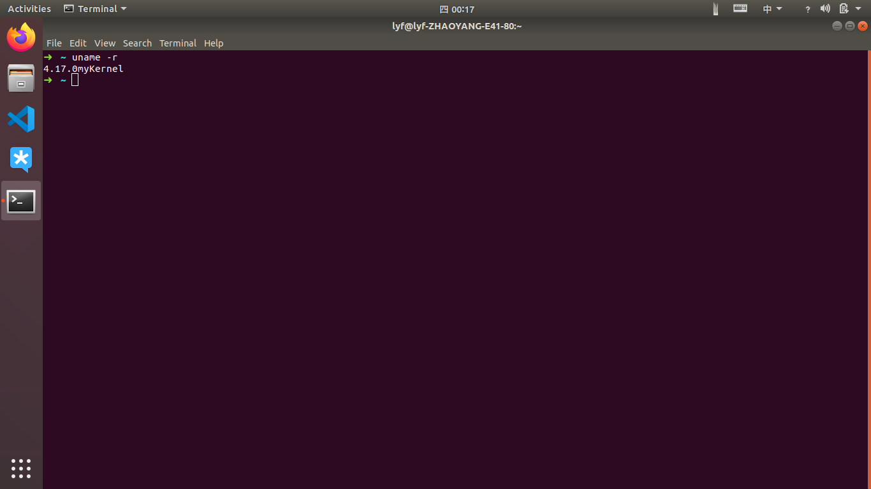
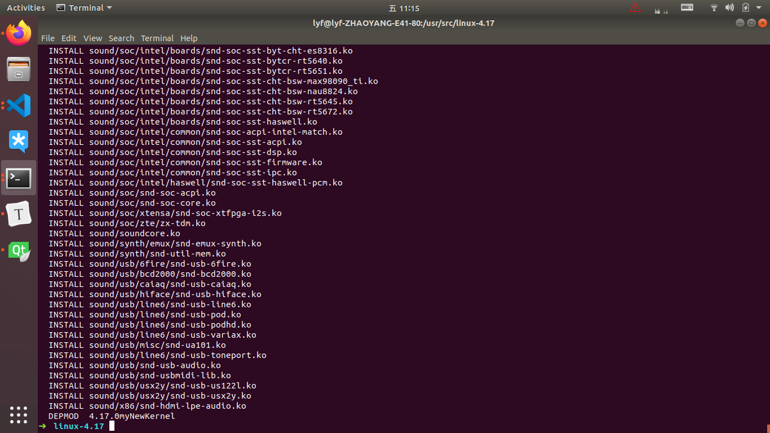

附录 实验代码

实验四 实验名

实验目的

实验内容

实验设计

开发环境

实验设计

实验调试

实验步骤

实验调试及心得

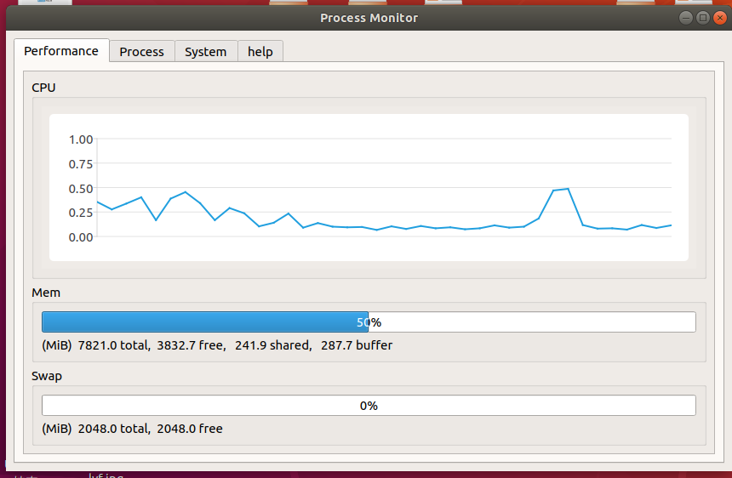

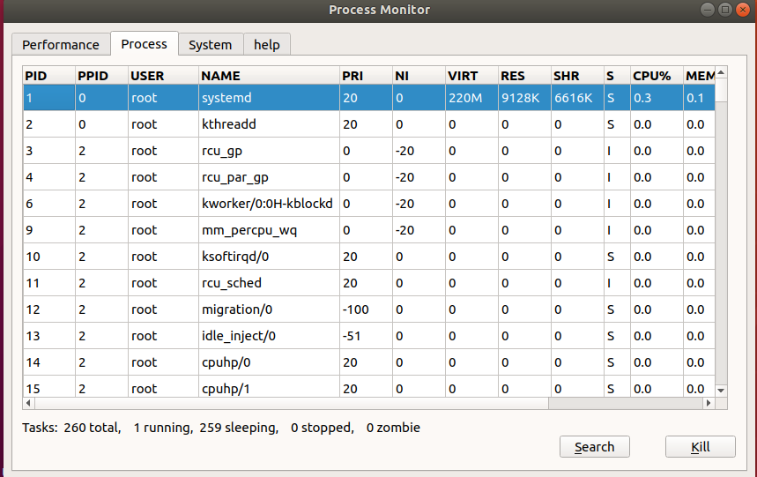
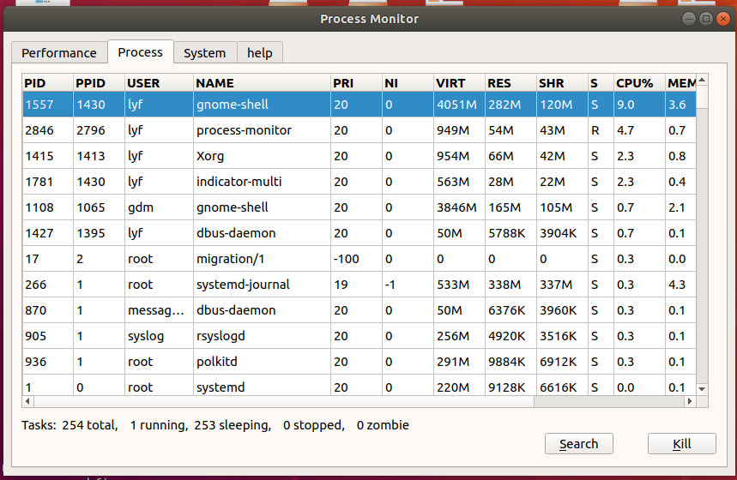
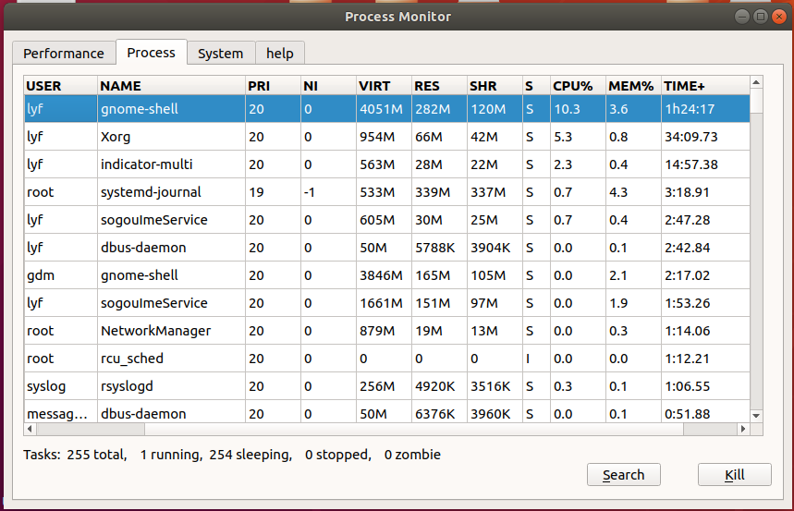
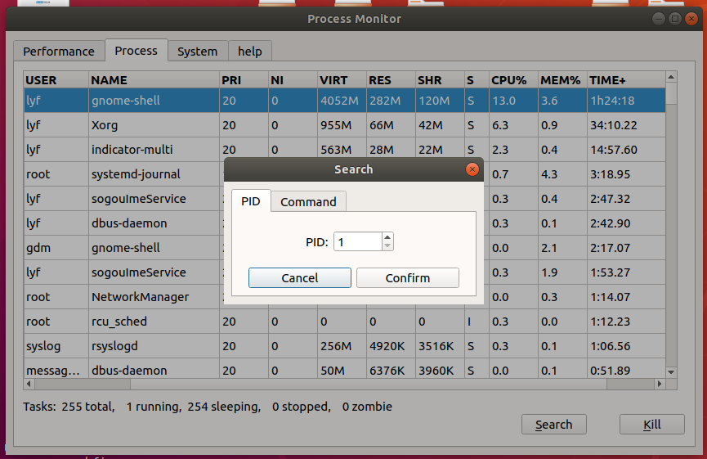

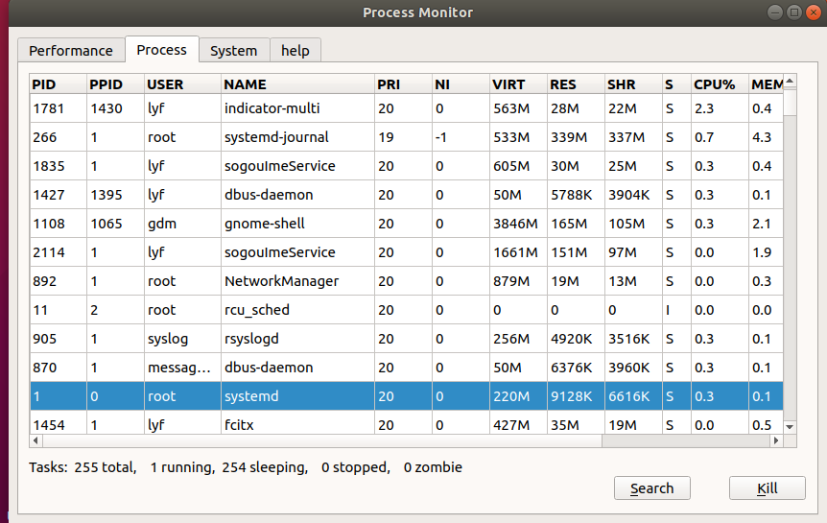
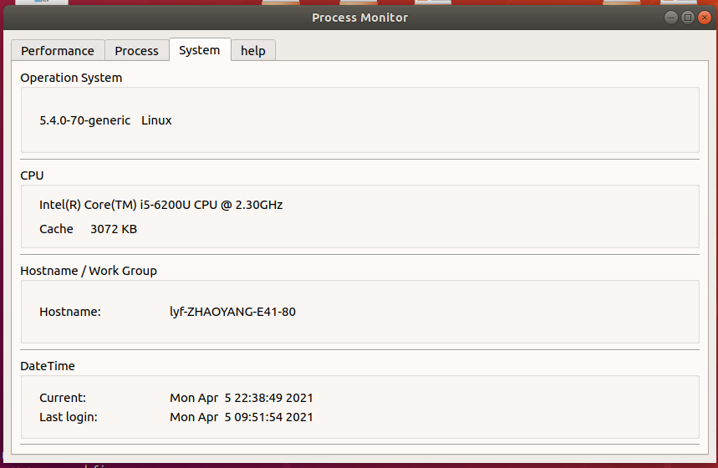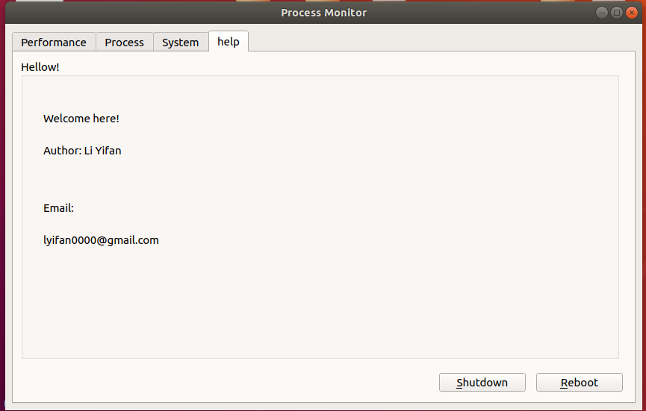

附录 实验代码

